

INFORME TÉCNICO DE FISCALIZACIÓN AMBIENTAL

PARQUE FOTOVOLTAICO LITRE DEL VERANO

DFZ-2021-856-XIII-RCA

Agosto 2021

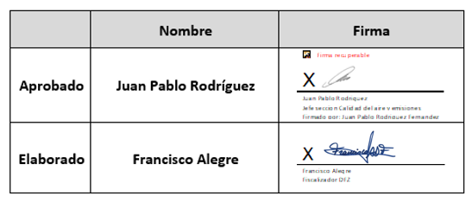

Contenido

1 RESUMEN 3
2 IDENTIFICACIÓN DE LA UNIDAD FISCALIZABLE 4
3 INSTRUMENTOS DE CARÁCTER AMBIENTAL FISCALIZADOS 5
4 ANTECEDENTES DE LA ACTIVIDAD DE FISCALIZACIÓN 5
5 HECHOS CONSTATADOS. 6
7 CONCLUSIONES 13
8 ANEXOS 17

RESUMEN

El presente documento da cuenta de los resultados de las actividades de fiscalización ambiental realizada por la Superintendencia del Medio Ambiente (SMA), en conjunto con el Servicio Agrícola Ganadero (SAG) a la unidad fiscalizable “Parque Fotovoltaico Litre del Verano”, que se emplaza en el kilómetro 3 de la ruta E-71, Santa Teresa, localidad de Huertos Familiares, en la comuna de Til Til y que pertenece a la empresa Diana Solar SpA. La actividad de fiscalización consistió principalmente en un “Examen de Información” realizado a los antecedentes que fueron requeridos por la Superintendencia del Medio Ambiente en conjunto con SAG, bajo el requerimiento de información realizado a través de la Resolución Exenta N°1005 del 6 de mayo 2021, con el objetivo de verificar el cumplimiento de las diferentes medidas asociadas al manejo y control de emisiones atmosféricas, así como de los compromisos ambientales voluntarios establecidos en la RCA N°469/2018 de la Comisión de Evaluación Región Metropolitana de Santiago.

Las materias relevantes objeto de la fiscalización, incluyeron la verificación del cumplimiento de las acciones y condiciones que permitan verificar las medidas de control establecidas en la RCA anteriormente señalada y que comprenden una serie de requisitos y condiciones asociados al control de emisiones atmosféricas durante la fase de operación del proyecto y un compromiso ambiental voluntario en materia de obras de riego de la zona.

A partir de la documentación revisada, es posible establecer que:
- El titular de la unidad fiscalizable “Parque Fotovoltaico Litre del Verano” respondió satisfactoriamente todos los antecedentes que fueron solicitados a través del requerimiento de información realizado bajo la Resolución Exenta N°1005 del 6 mayo 2021 y que de acuerdo al examen de información realizado por esta Superintendencia a los antecedentes remitidos por el titular, es posible concluir que las actividades desarrolladas por “Parque Fotovoltaico Litre del Verano” se ajustan a las exigencias establecidas por la RCA N°469/2018 en materia de “Emisiones Atmosféricas” que se producirán durante la fase de operación del proyecto.

- Sin perjuicio de lo señalado en el punto anterior, en la presente fiscalización ambiental, no fue posible constatar el cumplimiento de los límites de emisión para los parámetros regulados establecidos en el considerando 4.3.4.1 de la RCA N°469/2018, (MP, CO, NOx y HC) y que se asocian a los gases de combustión de los motores de los vehículos y maquinaria necesarios para el desarrollo de Proyecto. No obstante, el titular del proyecto en respuesta al requerimiento de información realizado señala que se están realizando en la actualidad las gestiones para efectos de disponer de un estudio que permita dar cuenta del cumplimiento de los límites establecidos para los parámetros regulados por la mencionada RCA. Una vez obtenido el informe con los resultados de este estudio, se hará llegar a la SMA para su conocimiento.

- Finalmente, y conforme a los antecedentes remitidos por el titular que dan cuenta de la ejecución del compromiso ambiental voluntario sobre “Apoyo económico a obra de riego”, es posible concluir que se dio por cumplido este compromiso ambiental voluntario, traducido en un aporte económico realizado a la Ilustre Municipalidad de Colina con fecha 22 de enero de 2021 por un monto total de $ 50.000.000 millones de pesos, y que toda la información fue remitida a la SMA con fecha 18 de mayo de 2021, por lo cual se encuentra disponible actualmente en la plataforma de seguimiento ambiental de esta Superintendencia. Cabe señalar demás que, con forme al Ordinario N° 1140/2021 remitido por SAG a esta Superintendencia con fecha 13 de julio de 2021 en respuesta a los antecedentes analizados de este compromiso, es posible indicar que dicho servicio informa “que revisado los antecedentes, no tiene observaciones”.

Dicho resultado no obsta a que en el futuro se realicen nuevos procedimientos de fiscalización ambiental, y no lo exime de ninguna clase de responsabilidad que pudiese contraer por cualquier hallazgo respecto del instrumento que lo regula, que se produzca con anterioridad o simultaneidad a la(s) fecha(s) en que se efectuó la actividad de fiscalización ambiental, y no hubiera sido directamente percibido y/o constatado en la misma por el fiscalizador.

IDENTIFICACIÓN DE LA UNIDAD FISCALIZABLE

Antecedentes Generales
Identificación de la Unidad Fiscalizable:  Planta Fotovoltaica Litre del Verano | Estado operacional de la Unidad Fiscalizable:  En Operación
Región: Metropolitana | Ubicación específica de la unidad fiscalizable:  El proyecto se emplaza en el kilómetro 3 de la ruta E-71, Santa Teresa, localidad de Huertos Familiares, en Til Til.
Provincia: Santiago
Comuna: Til Til
Titular(es) de la unidad fiscalizable:  Diana Solar SpA | RUT o RUN:  76.528.806-1
Domicilio titular(es):  Enrique Foster Sur 76, Oficina C, Las Condes | Correo electrónico: pjofre@veranocapital.com
 | Teléfono: (+562) 27 239 441
Identificación representante(s) legal(es):  Dylan Alexander Rudney | RUT o RUN:  24.340.043-0
Domicilio representante(s) legal(es):  Enrique Foster Sur 76, Oficina C, Las Condes | Correo electrónico: pjofre@veranocapital.com
 | Teléfono: (+562) 27 239 441

INSTRUMENTOS DE CARÁCTER AMBIENTAL FISCALIZADOS

Identificación de Instrumentos de Carácter Ambiental fiscalizados.

N° | Tipo de instrumento | N°/Descripción | Fecha | Comisión/ Institución | Título
1 | RCA | 469 | 2018 | Comisión de Evaluación RM | Califica Ambientalmente el proyecto "PARQUE FOTOVOLTAICO LITRE DEL VERANO"

ANTECEDENTES DE LA ACTIVIDAD DE FISCALIZACIÓN

Motivo de la Actividad de Fiscalización

Motivo |  | Descripción
 | No programada |  | Denuncia
 | No programada |  | Autodenuncia
 | No programada | X | De Oficio
 | No programada |  | Otro
 | No programada | Detalles:

Materia Específica Objeto de la Fiscalización Ambiental

- Implementación de medidas requeridas por la RCA asociadas a la mitigación de emisiones atmosféricas (emisiones principalmente fugitivas producto del tránsito vehicular) generados durante la fase de operación del proyecto.

HECHOS CONSTATADOS.

Control de Emisiones atmosféricas

Número de hecho constatado: 1
Exigencias:

Punto N°1 del Resuelvo primero de la Resolución Exenta N°1005 del 6 mayo 2021, donde se requiere información al titular sobre:

- Respecto al considerando 4.4.5.1. de la RCA N°469/2018 sobre “Emisiones Atmosféricas” que se producirán durante la fase de operación del proyecto:

- Registros que den cuenta del número total de vehículos utilizados y la frecuencia de tránsito para realizar labores de mantenciones del parque. Se deberá indicar para cada vehículo, patente y función que cumple.
- Proporcionar los certificados de revisión técnica y registros de mantenciones de los diferentes vehículos del punto a), incluyendo los camiones aljibes.
- Plano donde se observe el recorrido que realizan los camiones aljibes para la humectación de los caminos. Se deberá indicar un registro que indique la frecuencia y horarios de sus recorridos.
- Registros fotográficos que den cuenta de la señalética instalada que regule la velocidad máxima permitida para el tránsito de vehículos al interior del parque.
- Los registros que demuestren que las emisiones de MP, CO, NOx y HC no superan los niveles definidos en la siguiente tabla. Se deberá indicar para cada parámetro medido, la metodología de medición utilizada, la frecuencia de la medición y el encargado de su ejecución

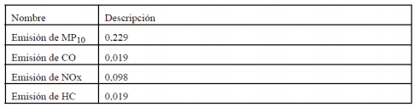

Resultados del examen de información.

En respuesta a los antecedentes requeridos por esta Superintendencia bajo la Resolución Exenta N°1005/2021, el titular ingresa a través de carta de fecha 20 de mayo 2021, los antecedentes solicitados para cada uno de los puntos requeridos:

- Del requerimiento establecido en la letra a) del punto N°1 de la Resolución Exenta N°1005/2021 SMA sobre: “Registros que den cuenta del número total de vehículos utilizados y la frecuencia de tránsito para realizar labores de mantenciones del parque. Se deberá indicar para cada vehículo patente y función que cumple”. El titular presenta la siguiente información:

- “La frecuencia de los vehículos en el Parque Fotovoltaico Litre del Verano, como indica la RCA es de tres (3) mantenimientos por años (considerando 4.4.1.2 ACCIONES, Mantenimiento y Conservación), abarcando la limpieza de paneles, para la cual en este documento se colocará en el Anexo A un listado, descripción e información de todos los vehículos asociados a esta actividad”.

De la revisión de los antecedentes presentados por el titular en el anexo A, es posible constatar a través de los respectivos permisos de circulación, que los 3 vehículos mencionados corresponden a: (i) un Tractor, patente LJVX82-1, cuya función es la de la limpieza de los paneles, (ii) una camioneta, Patente HPYX-42-6, cuya función es la del transporte del personal y (iii) un camión aljibe, patente DPSW23-5 cuya función es la de transporte de agua.

Registros
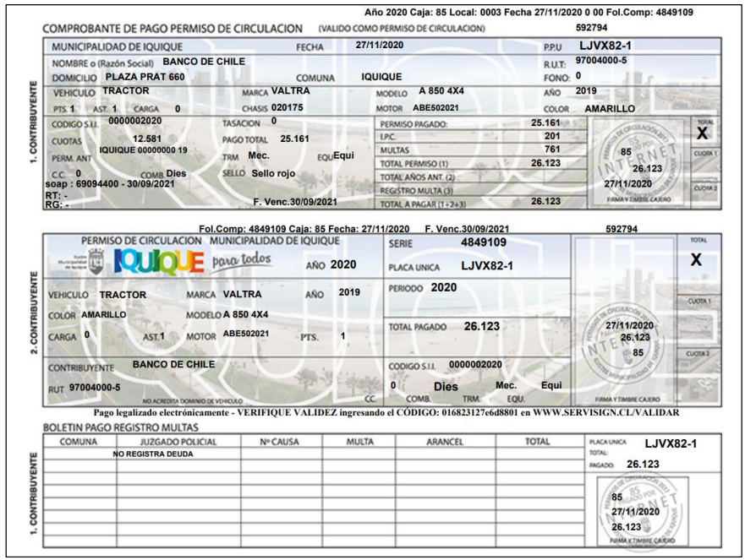 |  | 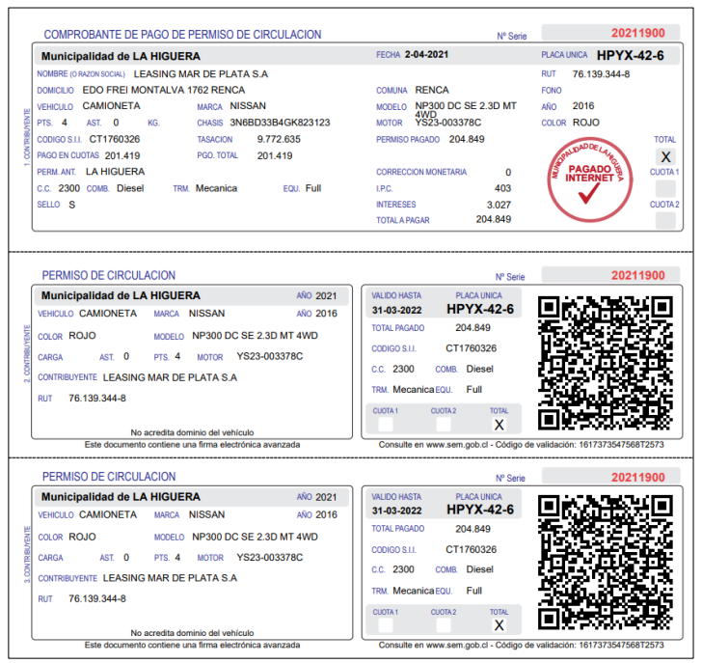
Fotografía 1 | Fecha: 27/11/2020 | Fotografía 2 | Fecha: 2/04/2021
Descripción del medio de prueba: Permiso circulación, Tractor patente LJVX82-1 |  | Descripción del medio de prueba: Permiso circulación, camioneta, Patente HPYX-42-6

Registros
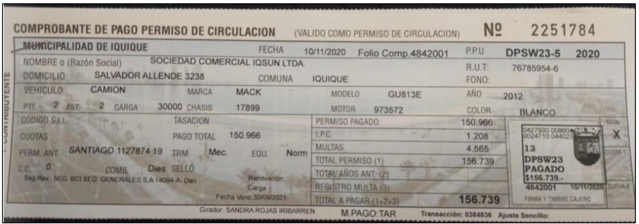
Fotografía 3 | Fecha: 10/11/2020
Descripción del medio de prueba: Permiso circulación, camión Aljibe, Patente DPSW23-5

- Del requerimiento establecido en la letra b) del punto N°1 de la Resolución Exenta N°1005/2021 SMA sobre: “Proporcionar los certificados de revisión técnica y registros de mantenciones de los diferentes vehículos del punto a), incluyendo los camiones aljibes”. El titular presenta la siguiente información:

- “Los certificados y registros solicitados se entregan y adjuntan en el Anexo B del presente documento”.

De los antecedentes presentados por el titular en el Anexo B, es posible constatar que los certificados de revisión técnica y registros de mantenciones de los diferentes vehículos se encuentran vigentes al momento del requerimiento de información realizado. Se entrega un resumen en la siguiente tabla:

Tabla N°1

Vehículo | Patente | Fecha de vencimiento revisión técnica | Observaciones
Tractor | LJVX82 | 31 mayo 2023 | N/A
Camioneta | HPYX42 | Mayo 2021 | Certificado emisiones contaminantes con vigencia hasta 05/2021
Camión Aljibe | DPSW23 | 5 noviembre 2021 | Certificado emisiones contaminantes con vigencia hasta 5/11/2021

Registros
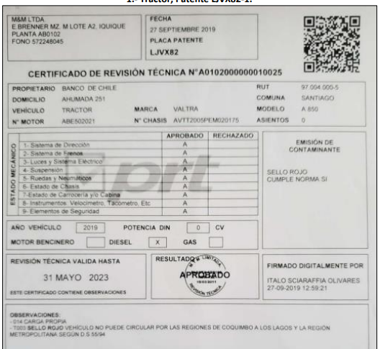 |  | 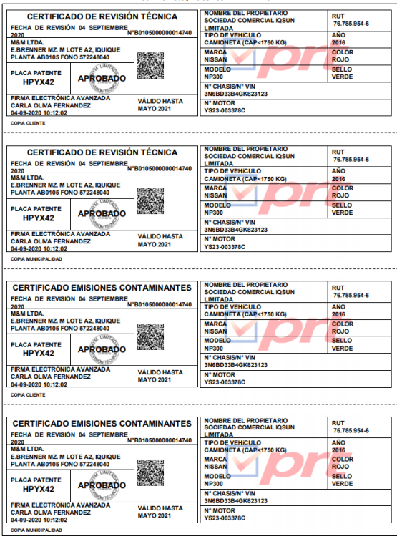
Fotografía 4 | Fecha vencimiento: 31 mayo 2023 | Fotografía 5 | Fecha vencimiento: Mayo 2021
Descripción del medio de prueba: Certificado revisión técnica Tractor |  | Descripción del medio de prueba: Certificado revisión técnica Camioneta
Registros
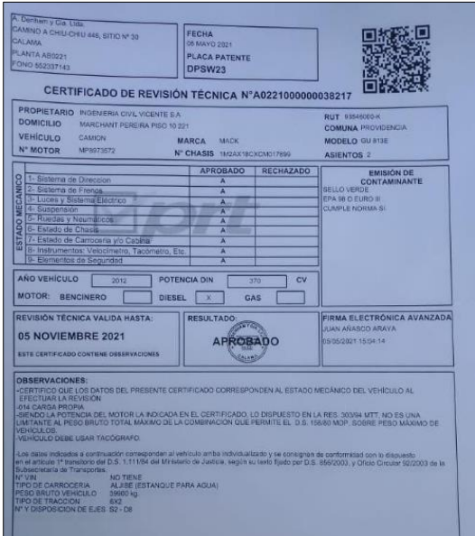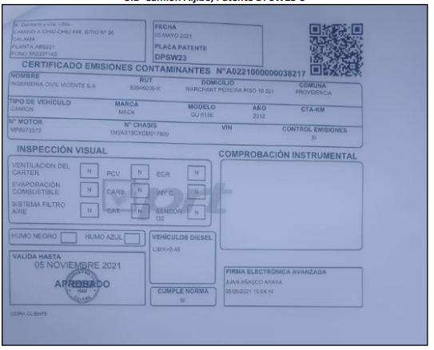
Fotografía 6 |  | Fecha vencimiento: 5 noviembre 2021
Descripción del medio de prueba: Certificado revisión técnica Camión Aljibe

- Del requerimiento establecido en la letra c) del punto N°1 de la Resolución Exenta N°1005/2021 SMA sobre: “Plano donde se observe el recorrido que realizan los camiones aljibes para la humectación de los caminos. Se deberá indicar un registro que indique la frecuencia y horarios de sus recorridos”. El titular presenta la siguiente información:

- “El plano solicitado se encuentra en el Anexo C de este documento, la frecuencia de los camiones aljibes es la misma dispuesta para los mantenimientos, tres (3) veces por año, antes de comenzar las limpiezas de módulos”.

De los antecedentes presentados por el titular en el Anexo C, es posible constatar el plano de obra general donde se observan los caminos principales y caminos perimetrales secundarios. Cabe señalar que, si bien se indica que la frecuencia de los camiones aljibes es de 3 veces por año, no se presentan registros que den cuenta de esta información respecto a horarios de sus recorridos.

Registros
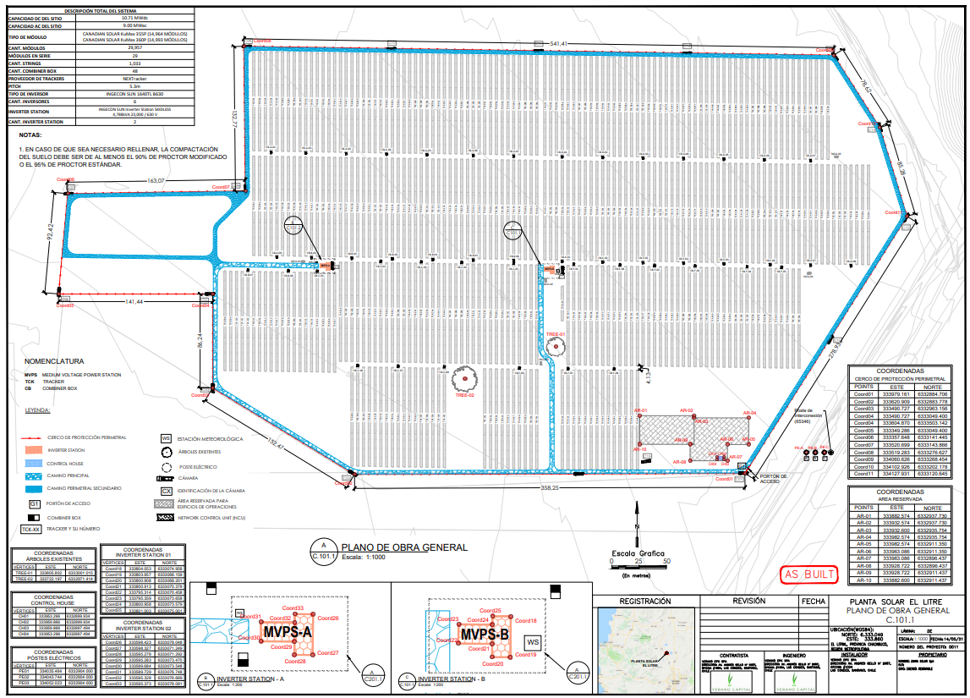
Fotografía 7 | Fecha: No especifica
Descripción del medio de prueba: Plano de obra general

- Del requerimiento establecido en la letra d) del punto N°1 de la Resolución Exenta N°1005/2021 SMA sobre: “Registros fotográficos que den cuenta de la señalética instalada que regule la velocidad máxima permitida para el tránsito de vehículos al interior del parque”. El titular presenta la siguiente información:

- “En la figura que se muestra a continuación, se detalla la señalética de restricción de velocidad presente al interior del sector del parque”.

De los antecedentes presentados por el titular, es posible constatar la presencia de una señalética instalada al interior del sector del parque la cual regula una velocidad máxima permitida de 10 km/h.

Registros Fotográfico
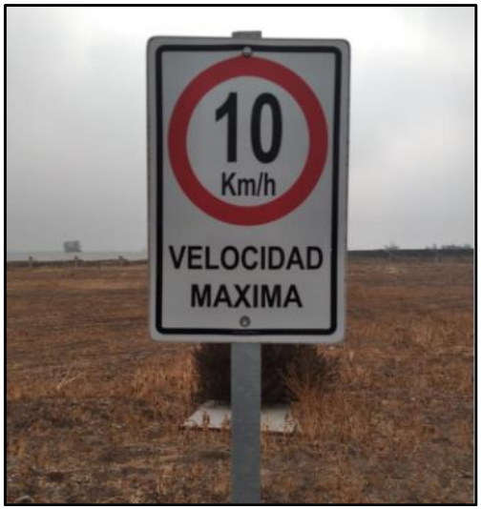
Fotografía 8 | Fecha: No especifica
Descripción del medio de prueba: Señalética de control de velocidad al interior del parque.

- Del requerimiento establecido en la letra e) del punto N°1 de la Resolución Exenta N°1005/2021 SMA sobre: “Los registros que demuestren que las emisiones de MP, CO, NOx y HC no superan los niveles definidos en la siguiente tabla. Se deberá indicar para cada parámetro medido, la metodología de medición utilizada, la frecuencia de la medición y el encargado de su ejecución”. El titular presenta la siguiente información:

- “En consideración de lo consultado, en el Anexo D del presente documento, se adjunta la orden de compra del estudio exigido para las Emisiones Atmosféricas del proyecto para la etapa de operación. Al día de hoy se cuenta con los requerimientos de los estudios a empresas (ETFAS) que puedan prestar dicho servicio y estamos cerrando los acuerdos comerciales para desarrollar los estudios establecidos en la RCA del proyecto. Una vez se desarrollen los estudios y se obtengan los resultados, se le hará llegar sus resultados para su conocimiento.”.

De los antecedentes presentados por el titular en el Anexo D, es posible observar que, a la fecha del requerimiento de información realizado, no se dispone de antecedentes o estudios que demuestren el cumplimiento con los límites de las emisiones establecidas en la RCA del proyecto. No obstante, se presentan correos electrónicos donde el titular del proyecto solicita a la consultora ambiental “Vasko” cotizaciones para realizar los estudios correspondientes que permitan demostrar el cumplimiento con los límites de las emisiones reguladas por la RCA. Dicho estudio será remitido a la SMA una vez que se encuentre disponible.

Registros
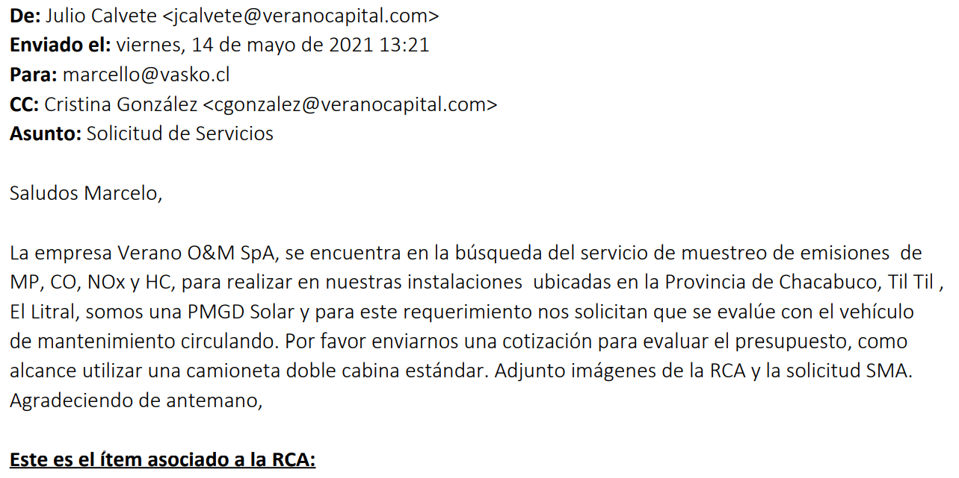
Fotografía 9 | Fecha: 14 mayo 2021
Descripción del medio de prueba: uno de los correos que da cuenta de las gestiones realizadas por el titular para realizar el estudio correspondiente que permita verificar cumplimiento de los límites de emisión que establece la RCA para los parámetros regulados.

Compromiso ambiental voluntario

Número de hecho constatado: 2
Exigencias:

Punto N°2 del Resuelvo primero de la Resolución Exenta N°1005 del 6 mayo 2021, donde se requiere información al titular sobre:

“Respecto a la tabla N° 9.6 de la RCA N°469/2018 sobre “Compromiso Ambiental Voluntario [Apoyo económico obra de riego]” orientado a atenuar el problema de la escasez hídrica para el riego de la provincia donde se encuentra emplazado el proyecto: a) Proporcionar los antecedentes que den cuenta del estado actual del cumplimiento del compromiso realizado. b) Proporcionar los antecedentes que permitan acreditar el aporte de los fondos comprometidos y los registros de su información a la SMA, Seremi de Agricultura, INDAP y la Comisión Nacional de Riego.”

Resultados examen de información.

En respuesta a los antecedentes requeridos por esta Superintendencia bajo la Resolución Exenta N°1005/2021, el titular ingresa a través de su carta de fecha 20 de mayo 2021, los antecedentes solicitados para cada uno de los puntos requeridos:

- Del requerimiento establecido en la letra a) y b) del punto N°2 de la Resolución Exenta N°1005/2021 sobre: “Proporcionar los antecedentes que den cuenta del estado actual del cumplimiento del compromiso realizado” y “Proporcionar los antecedentes que permitan acreditar el aporte de los fondos comprometidos y los registros de su información a la SMA, Seremi de Agricultura, INDAP y la Comisión Nacional de Riego.” El titular presenta la siguiente información:

- El Titular presenta el informe PROYECTO “PARQUE FOTOVOLTAICO LITRE DEL VERANO" COMPROMISO AMBIENTAL VOLUNTARIO, donde se indica que, “De acuerdo a lo establecido en el Considerando 9° tabla 9.6 de la RCA 469/2018, Respecto a los compromisos ambientales voluntarios (CAV) establecidos para el proyecto parque fotovoltaico Litre del Verano, se realiza el presente informe como evidencia del CAV 9.6 correspondiente al apoyo económico en la fase de Operación, El objetivo de este aporte económico es ayudar a la obra de riego denominada “Cambio de Marco Partidor y Acumulador La Guaca” ubicado la comuna de Colina, Provincia de Chacabuco, Región Metropolitana, u otra de característica similar ubicado en la misma provincia, en el caso de imposibilidad técnica o económica determinada y de común acuerdo con la Comisión Nacional de Riego (CNR) (…), Y que Para alcanzar el objetivo de atenuar en parte la escasez hídrica de la zona, se realizará un aporte económico a la Ilustre Municipalidad de Colina por el monto de $60.000.000 (sesenta millones de pesos) con la finalidad única de que los fondos sean utilizados en la obra de riego denominada “Cambio de Marco Partidor y Acumulador La Guaca”, de la localidad homónima; u otro de característica similar ubicado en la misma provincia, en el caso de imposibilidad técnica o económica determinada y de común acuerdo con la Comisión Nacional de Riego (CNR). El comprobante de dicho pago se puede observar en el Anexo A de este documento. Todo esto acorde a la RCA 469/2018, sin embargo, dicho monto es incorrecto, el apoyo económico tendrá un valor de $50.000.000 (cincuenta millones de pesos), esta rectificación esta explicada a detalle en el Anexo B de este documento”.

De la información presentada por el titular, es posible constatar el pago del aporte económico por un monto que asciende a los $ 50.000.000 millones de pesos a la Ilustre Municipalidad de Colina. Toda la información, junto a los respectivos informes fueron remitidos al sistema de seguimiento ambiental de la SMA con fecha 18 de mayo de 2021. Cabe señalar que la información requerida al titular en el punto N°2 de la Resolución Exenta N°1005/2021, forma parte de los antecedentes de interés que fueron solicitados por SAG (Servicio Agrícola Ganadero) en el marco de la presente fiscalización ambiental realizada en conjunto con este organismo, por lo que, toda la información recibida por el titular en este ítem fue remitida al SAG para su análisis y posterior reporte técnico.

De acuerdo con el Ordinario N° 1140/2021 remitido por SAG a esta Superintendencia con fecha 13 de julio de 2021 en respuesta a los antecedentes analizados, es posible indicar que dicho servicio informa “que revisado los antecedentes, no tiene observaciones”.

Registros
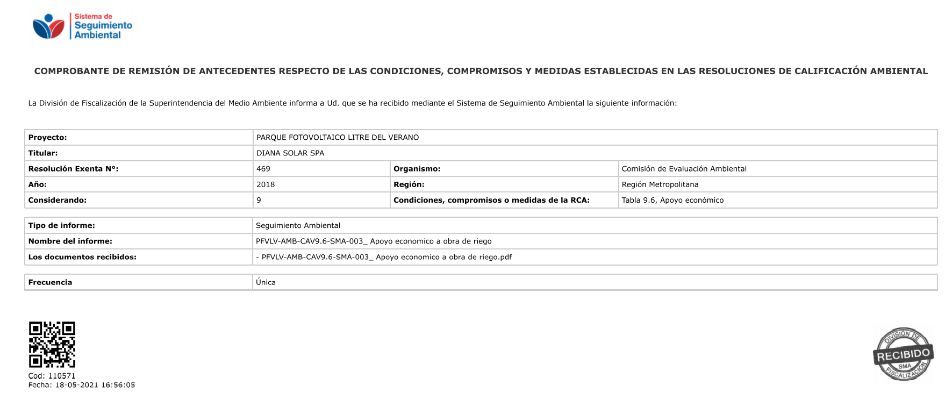
Fotografía 10 | Fecha: 18 de mayo 2021
Descripción del medio de prueba: Comprobante de remisión de antecedentes a la SMA

Registros
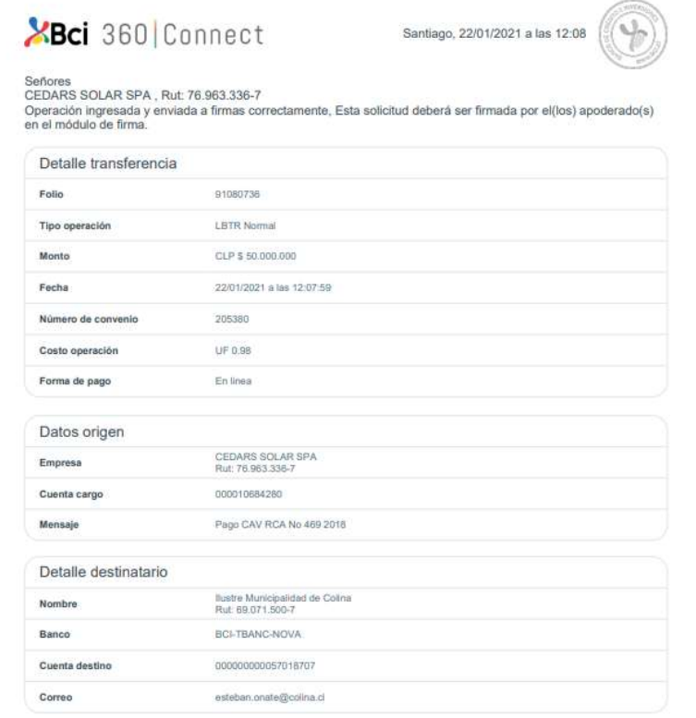 |  | 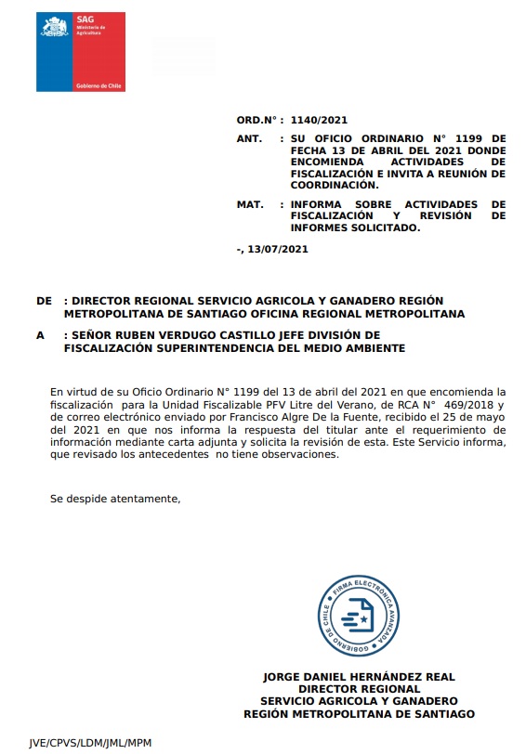
Fotografía 11 | Fecha: 22-01-2021 | Fotografía12 | Fecha: 13/07/2021
Descripción del medio de prueba: Registro de transferencia electrónica realizada a la I. Municipalidad de Colina por un monto de $ 50 millones de pesos. |  | Descripción del medio de prueba: Ordinario emitido por SAG en respuesta al análisis de los antecedentes evaluados.

CONCLUSIONES

Con la documentación revisada es posible concluir lo siguiente:

- El titular de la unidad fiscalizable “Parque Fotovoltaico Litre del Verano” responde satisfactoriamente todos los antecedentes que fueron solicitados a través del requerimiento de información realizado bajo la Resolución Exenta N°1005 del 6 mayo 2021.

- Del examen de información realizado por esta Superintendencia a los antecedentes remitidos por el titular en respuesta del requerimiento anteriormente indicado, es posible concluir que las actividades desarrolladas por “Parque Fotovoltaico Litre del Verano” se ajustan a las exigencias establecidas por la RCA N°469/2018 en materia de “Emisiones Atmosféricas” que se producirán durante la fase de operación del proyecto.

- Sin perjuicio de lo señalado en el punto anterior, en la presente fiscalización ambiental, no fue posible constatar el cumplimiento de los limites de emisiones para los parámetros regulados establecidos en el considerando 4.3.4.1 de la RCA N°469/2018, (MP, CO, NOx y HC) y que se asocian a los gases de combustión de los motores de los vehículos y maquinaria necesarios para el desarrollo de Proyecto. No obstante, el titular del proyecto en respuesta al requerimiento de información realizado señala que se están realizando las gestiones para efectos de disponer de un estudio que permita dar cuenta del cumplimiento de los límites establecidos para los parámetros regulados por la mencionada RCA. Una vez obtenido el informe con los resultados de este estudio, se hará llegar a la SMA para su conocimiento.

- Finalmente, y conforme a los antecedentes remitidos por el titular que dan cuenta de la ejecución del compromiso ambiental voluntario sobre “Apoyo económico a obra de riego”, es posible concluir que se dio por cumplido el aporte económico el cual fue realizado a la Ilustre Municipalidad de Colina por un monto total de $ 50.000.000 millones de pesos, y que toda la información fue remitida a la SMA con fecha 18 de mayo de 2021, por lo cual se encuentra actualmente disponible en la plataforma de seguimiento ambiental de esta Superintendencia. Cabe señalar demás que, conforme al Ordinario N° 1140/2021 remitido por SAG a esta Superintendencia con fecha 13 de julio de 2021 en respuesta a los antecedentes analizados, es posible indicar que dicho servicio informa “que revisado los antecedentes, no tiene observaciones”.

Cabe destacar que el presente Informe de Fiscalización Ambiental, no obsta de que a futuro se realicen nuevos procedimientos de fiscalización ambiental, y no lo exime de ninguna clase de responsabilidad que pudiese contraer por cualquier hallazgo respecto del instrumento que lo regula, que se produzca con anterioridad o simultaneidad a la(s) fecha(s) en que se efectuó la actividad de fiscalización ambiental, y no hubiera sido directamente percibido y/o constatado en la misma por el fiscalizador.

ANEXOS

N° Anexo | Nombre Anexo
1 | Resolución Exenta N° 1005 del 6 de mayo de 2021, Requerimiento de Información.
2 | Carta de fecha 20 de mayo 2021 donde Parque fotovoltaico Litre del Verano ingresa las respuestas al requerimiento de información realizado.

